115V/1800kVA 综合试验平台测试系统软件方案
（C# WinForm + 以太网）

一、软件整体架构设计
本软件采用分层架构 + 模块化设计，基于 C# WinForm 开发，依托以太网（RJ45）实现与电源模块、负载系统（阻性 / 感性）、监控仪、环境试验设备、产品接线柜的通信，确保功能闭环与时序同步。架构分为 4 层，各层职责明确、高聚合、低耦合，便于后期维护与扩展，如图1.1所示。
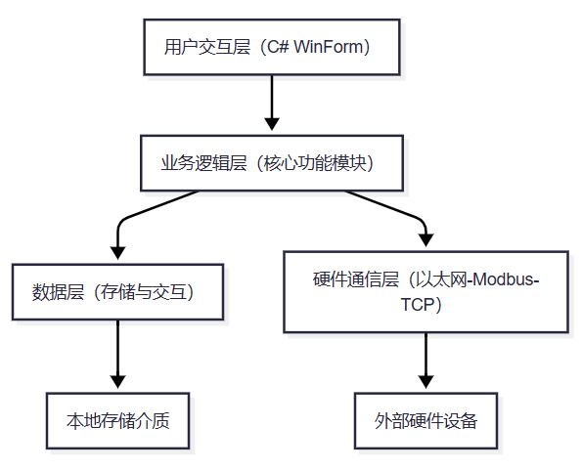
图1.1 框架图总览

表1.1 框架总览构说明
架构层级 | 核心职责 | 关键技术 / 组件
UI 层（用户界面层） | 提供可视化操作界面，展示实时数据、设备状态、报警信息；接收用户输入（参数配置、指令操作） | WinForm 控件（Form、Chart、DataGridView、Button 等）、DevExpress（可选，提升界面美观度）
业务逻辑层（BLL） | 实现核心业务逻辑，如试验流程控制、故障判断、时序同步、可编程电流计算；协调各模块数据交互 | 面向对象编程（OOP）、任务调度（Task）、事件驱动（Event）
数据访问层（DAL） | 负责试验数据、配置数据、故障数据的存储、查询、导出；管理数据库连接与事务 | SQL Server Compact（轻量级本地数据库）、Excel 导出（NPOI）、PDF 报表（iTextSharp）
硬件通信层（HCL） | 实现以太网通信，处理设备协议解析（Modbus-TCP 为主）、数据收发、连接管理；确保与硬件的稳定交互 | Socket 编程、Modbus-TCP 协议库（NModbus4）、异步通信（Async/Await）

二、硬件通信模块设计（以太网核心）

2.1 通信基础配置
本软件应“多种通讯接口（RJ-45）”、“标准 Modbus-RTU 协议” 要求，以太网通信采用Modbus-TCP 协议（RTU 的以太网适配版本，兼容现有负载系统协议，通过 TCP/IP 实现数据传输），核心参数可配置，确保适配不同硬件 IP 地址与端口，通信核心如图2.1所示。
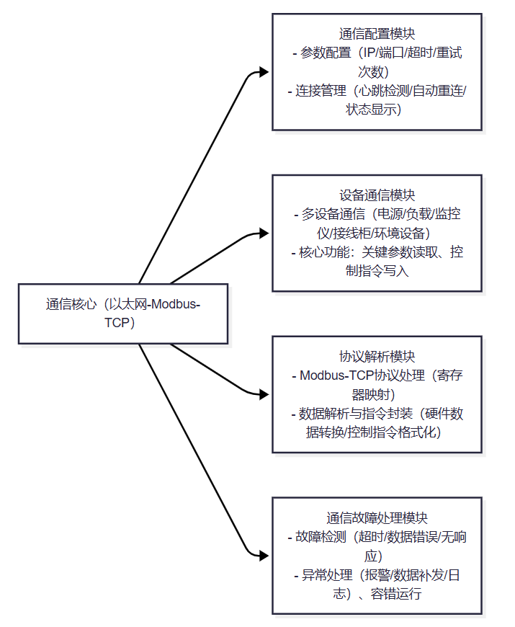
图2.1 通信核心概览
表2.1 通信参数设置表
通信参数 | 配置范围 / 默认值 | 配置界面位置
设备 IP 地址 | 自定义（如电源：192.168.1.100；监控仪：192.168.1.101） | “设备通信设置” 窗口→设备列表→编辑
端口号 | 502（Modbus-TCP 默认端口） | 同上
通信超时时间 | 1000ms~5000ms（默认 2000ms） | 同上
重试次数 | 1~5 次（默认 3 次） | 同上
数据刷新频率 | 100ms~1000ms（默认 200ms，需匹配 10ms~60ms 触点动作监测需求） | “实时监控” 界面→设置

2.2 多设备通信管理
需同时与 5 类硬件交互，采用 “设备池 + 异步多线程”设计，避免单设备通信阻塞导致整体卡顿，核心交互逻辑如下：
硬件设备 | 通信方向 | 核心交互内容（Modbus-TCP 寄存器映射示例）
电源模块 | 双向 | 读：输出电流（0x0001）、电压（0x0002）、频率（0x0003）；写：电流设定（0x0101）、启动 / 停止（0x0102）
阻性负载系统 | 双向 | 读：当前电流（0x0004）、档位（0x0005）；写：档位选择（0x0103）、负载使能（0x0104）
感性负载系统 | 双向 | 读：当前电流（0x0006）、功率因数（0x0007）；写：档位选择（0x0105）、负载使能（0x0106）
监控仪 | 双向 | 读：主触点状态（0x0008-0x0010）、辅助触点状态（0x0011-0x0018）、同步时钟（0x0019）；写：监控使能（0x0107）
产品接线柜 | 双向 | 读：工位状态（0x0019-0x0021）、触点电压（0x0022-0x0029）；写：工位切换（0x0108）、回路通断（0x0109）

2.3 通信故障处理
- 连接检测：每 5 秒发送一次 “心跳包”（读取设备状态寄存器），若连续 3 次无响应，判定为 “通信中断”；
- 自动重连：中断后启动重连机制，每 2 秒尝试连接一次，直至恢复，期间在 UI 报警栏显示 “[设备名] 通信中断，正在重连...”；
- 数据补发：通信恢复后，自动补发中断期间的关键控制指令（如电流设定、负载使能），避免试验流程断层；
- 日志记录：记录通信故障时间、设备 IP、故障类型（连接超时 / 数据错误），存入本地日志文件（路径：C:\TestSystem\Log\CommLog_YYYYMMDD.txt）。

三、试验参数配置模块设计

3.1 基础试验参数配置
本软件设计 “试验参数配置” 窗口，支持参数输入、合法性校验、方案保存 / 导入。

参数类别 | 配置项 | 输入控件 | 校验规则 | 默认值
监控设置 | 主触点监控路数 | ComboBox（1-3 路） | 必选，需与实际工位匹配 | 3 路
监控设置 | 辅助触点监控路数 | ComboBox（1-8 路） | 必选，需与实际触点数量匹配 | 8 路
监控设置 | 辅助触点类型 | RadioButton（常开 / 常闭） | 每路独立选择 | 常开
循环参数 | 循环速率 | NumericUpDown（0.1-30 次 / 分钟） | ＞0.1，≤30 | 10 次 / 分钟
循环参数 | 接通时间 | NumericUpDown（0.01-10s） | ＞0.01，≤10 | 1s
循环参数 | 断开时间 | NumericUpDown（0.1-300s） | ＞0.1，≤300 | 10s
故障设置 | 断开故障电压阈值 | CheckBox+NumericUpDown（5%/10% 负载电压） | 至少勾选一项 | 5%、10% 均勾选
故障设置 | 粘接故障电压阈值 | CheckBox+NumericUpDown（80%/90%/95% 负载电压） | 至少勾选一项 | 80%、90%、95% 均勾选
故障设置 | 最大故障次数 | NumericUpDown（1-99 次） | ＞0，≤99 | 5 次
试验目标 | 预置循环次数 | NumericUpDown（1-99 万次） | ＞0，≤99 万 | 1 万次
试验目标 | 工作方式 | RadioButton（连续 / 间断） | 二选一 | 连续
试验目标 | 监控功能使能 | CheckBox（启动 / 不启动） | 必选 | 启动

3.2 可编程电流配置
本软件设计 “电流编程” 窗口，支持可视化编辑与表格输入，实现 “多台阶电流输出”，实现典型 4 台阶电动机负载电寿命试验电流曲线：
- 编辑方式：
  - 表格输入：列包括 “步骤序号（1-8）”、“电流幅值（I，0-5000A，步长 10A）”、“持续时间（t，0-999s，分辨率 1ms）”；
  - 曲线拖拽：通过 Chart 控件实时显示电流 - 时间曲线，支持鼠标拖拽调整台阶高度（电流）与宽度（时间）。
- 时序同步：
  - 从监控仪读取 “系统同步时钟”（寄存器 0x0019），作为电流切换的时间基准；
  - 配置界面显示 “当前同步时钟”，确保编程时间与线包供电时间对齐，避免时序误差。
- 方案管理：
  - 支持 “保存方案”（格式：.current）、“导入方案”，方便复用典型试验参数；
  - 方案包含 “方案名称”“创建时间”“电流参数列表”“同步时钟配置”。

四、实时监控与故障处理模块设计

4.1 实时数据采集与展示
- 采集内容（按设备分类）：
  - 电源模块：输出电压（AC 115V±10%）、电流（0-5000A / 相）、频率（270-830Hz）、效率（≥90%）；
  - 负载系统：阻性负载电流（0-5000A）、档位；感性负载电流（0-500A）、功率因数（0.75-0.85）；
  - 监控仪：3 路主触点通断状态（通 = 1 / 断 = 0）、8 路辅助触点电压（0V/28V）、故障次数统计；
  - 环境设备（联动显示）：温度（-70~150℃）、气压（1-101kPa）。
- 展示方式：
  - 数字显示：采用 “仪表盘” 控件展示电流、电压，红色字体标注超差数据；
  - 曲线显示：用 Chart 控件绘制 “电流 - 时间”、“电压 - 时间” 曲线，支持缩放、暂停刷新、导出图片；
  - 状态指示灯：绿色 = 正常、黄色 = 待机、红色 = 故障，对应各设备与工位状态（如 “阻性负载 1# 工位 - 正常”）。

4.2 故障判断与报警
- 故障判断逻辑：
故障类型 | 触发条件（基于采集数据） | 判定延迟
主触点断开故障 | 触点电压≤10% 负载电压（且系统指令为 “接通”） | 10ms（匹配触点动作时间）
主触点粘接故障 | 触点电压≥80% 负载电压（且系统指令为 “断开”） | 10ms
辅助触点故障 | 触点电压与指令状态不匹配（如指令 “闭合” 但电压 = 0V） | 20ms
过流故障 | 负载电流＞额定值 110%（阻性 5500A / 感性 550A） | 50ms
过压故障 | 电源输出电压＞115V×110%=126.5V | 50ms
- 报警响应流程：
- 触发故障→立即停止当前试验步骤；
- 发送控制指令：切断负载电流（写负载柜 “回路断开” 寄存器 0x0109=0）、去除触点电压（写接线柜 “电压使能”=0）；
- 声光报警：UI 弹出红色故障弹窗（显示故障类型、时间、工位）、电脑扬声器播放报警音（可关闭）、任务栏图标闪烁；
- 数据保存：自动保存故障前 10s、 故障后 5s 的实时数据（电流、电压、触点状态），标记为 “故障关联数据”；
- 停机判断：若故障次数达到 “最大故障次数”，系统自动停机并锁定，需手动解锁（输入密码）。

4.3 手动干预功能
- 试验暂停 / 继续：点击 “暂停” 按钮→保存当前试验进度（已循环次数、当前步骤）→切断负载电流；点击 “继续”→恢复暂停前状态，从当前步骤继续；
- 紧急停机：独立 “急停” 按钮（红色，位于主界面顶部）→点击后立即切断所有负载回路、停止电源输出、保存试验数据→界面显示 “紧急停机，需重启试验”；
- 手动切换工位：在 “工位控制” 面板选择目标工位（1-3 路）→点击 “切换”→发送工位切换指令（写接线柜 0x0108）→待工位状态变为 “就绪” 后，提示 “切换完成”。

五、时序时钟同步模块设计

5.1 时钟同步机制
- 时钟源获取：每 100ms 从监控仪读取 “系统同步时钟”（寄存器 0x0019，格式：YYYYMMDDHHMMSSmmm，精确到毫秒）；
- 本地时钟校准：将读取的同步时钟与软件本地时钟对比，若偏差＞50ms，自动校准本地时钟（以同步时钟为准）；
- 指令时序控制：所有控制指令（如触点通断、电流切换）的执行时间，均基于 “同步时钟” 计算，而非本地系统时间，确保：
  - 负载时序控制与线包供电同步；
  - 多设备动作（如电源启动 + 负载使能）在同一时间基准下执行，避免循环后误差累积。

5.2 时序误差监测
- 误差计算：每 1 秒计算 “同步时钟” 与 “本地校准后时钟” 的偏差，记录最大偏差值；
- 误差报警：若偏差＞100ms，触发 “时序同步异常” 报警，提示 “请检查监控仪时钟信号”，同时降低试验速率（降至 5 次 / 分钟），避免误差扩大；
- 日志记录：记录同步时间、偏差值、校准次数，存入 “时序日志”（路径：C:\TestSystem\Log\TimeSyncLog_YYYYMMDD.txt）。

六、数据存储与管理模块设计

6.1 数据库设计
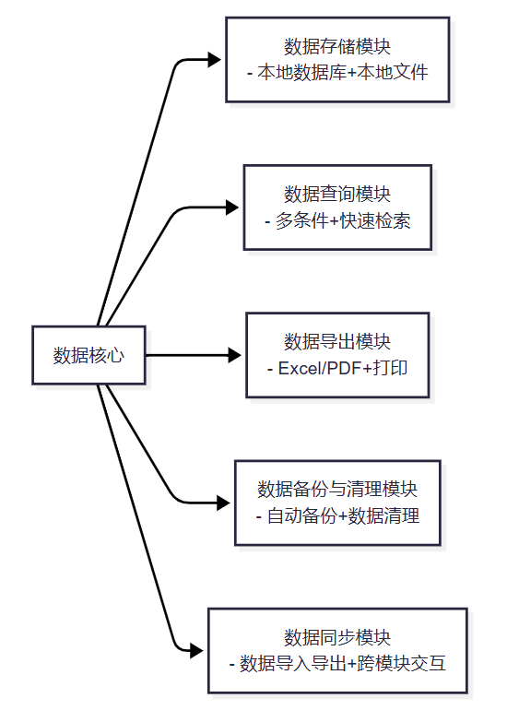
图6.1 数据核心设计
采用SQL Server Compact 4.0（轻量级本地数据库，无需安装 SQL Server 服务），数据库文件路径：C:\TestSystem\DB\TestSystemDB.sdf，核心表结构如下：
表名 | 核心字段 | 用途
TestScheme（试验方案表） | SchemeID（主键）、SchemeName、CreateTime、Params（JSON 格式存储参数） | 存储试验参数配置方案
TestData（试验过程表） | DataID（主键）、SchemeID（外键）、TestTime、Current、Voltage、ContactState | 存储实时试验数据（每 200ms 一条）
FaultData（故障数据表） | FaultID（主键）、SchemeID（外键）、FaultTime、FaultType、FaultParam、RelatedDataID | 存储故障信息及关联的试验数据
DeviceState（设备状态表） | StateID（主键）、DeviceName、StateTime、ConnectStatus、RunStatus、Param | 存储设备通信与运行状态（每 1 秒一条）

6.2 数据存储策略
- 实时存储：试验过程中，每 200ms 将电流、电压、触点状态写入 TestData 表；设备状态每 1 秒写入 DeviceState 表；
- 数据压缩：
  - 正常试验数据：按 “分钟” 压缩，保留每分钟的平均值、最大值、最小值，原始数据保留 7 天；
  - 故障关联数据：不压缩，永久保留（直至手动删除）；
- 存储容量保障：按 “20 天连续试验” 计算（每天 24 小时，每 200ms 一条数据），数据量约 1.7GB，采用 “自动清理” 机制：当数据库文件＞5GB 时，删除 7 天前的非故障关联原始数据。

6.3 数据查询与导出
- 查询功能：
  - 多条件查询：支持按 “试验时间”“方案名称”“故障类型” 组合查询；
  - 数据筛选：查询结果可筛选 “正常数据”“故障数据”，支持按电流 / 电压范围过滤；
- 导出格式：
  - Excel：导出查询结果的原始数据或统计数据（平均值、最大值），支持自定义列；
  - PDF：生成试验报告，包含试验方案、实时曲线、故障记录、设备状态统计，支持添加签字栏；
- 打印功能：集成 ReportViewer 控件，支持预览、分页打印、选择打印机，打印内容与 PDF 报告一致。

七、UI 界面设计（WinForm）

7.1 主界面布局
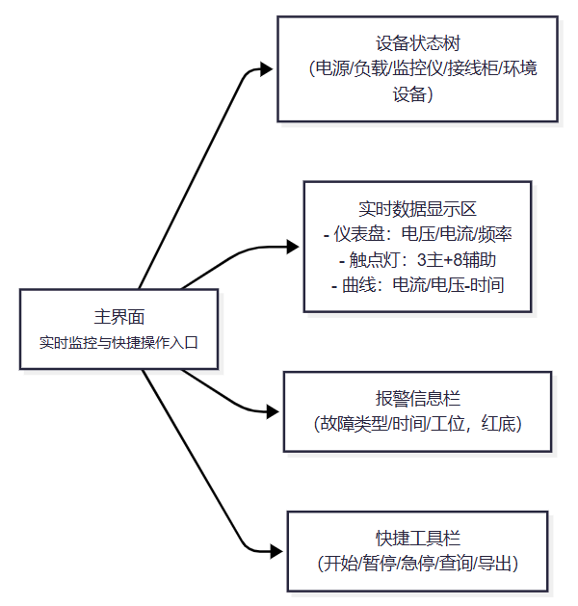
图7.1 主界面布局框图
（描述：顶部为菜单栏 + 工具栏，左侧为设备状态树，中间为实时数据显示区，底部为报警信息栏）
- 菜单栏：包含 “文件（新建 / 打开方案、退出）”“试验（开始 / 暂停 / 停止、急停）”“配置（设备通信、参数设置）”“数据（查询 / 导出 / 打印）”“帮助（用户手册、关于）”；
- 工具栏：快捷按钮（新建方案、开始试验、暂停、急停、数据查询），图标化显示，hover 时显示 tooltip；
- 设备状态树：按 “电源模块→负载系统（阻性 / 感性）→监控仪→产品接线柜→环境设备” 分类，节点显示设备名称、IP、运行状态（绿色√/ 红色 ×）；
- 实时数据显示区：
  - 上半部分：3 路主触点 + 8 路辅助触点状态指示灯（绿色 = 通，红色 = 断）、电源 / 负载关键参数（电压、电流、频率）仪表盘；
  - 下半部分：2 个 Chart 控件（分别显示 “电流 - 时间”“电压 - 时间” 曲线），支持切换 “实时刷新 / 暂停”“显示全部 / 仅显示故障段”；
- 报警信息栏：红色背景，显示最新报警信息（时间、类型、工位），支持点击 “查看详情” 跳转至故障日志界面。

7.2 核心子窗口设计
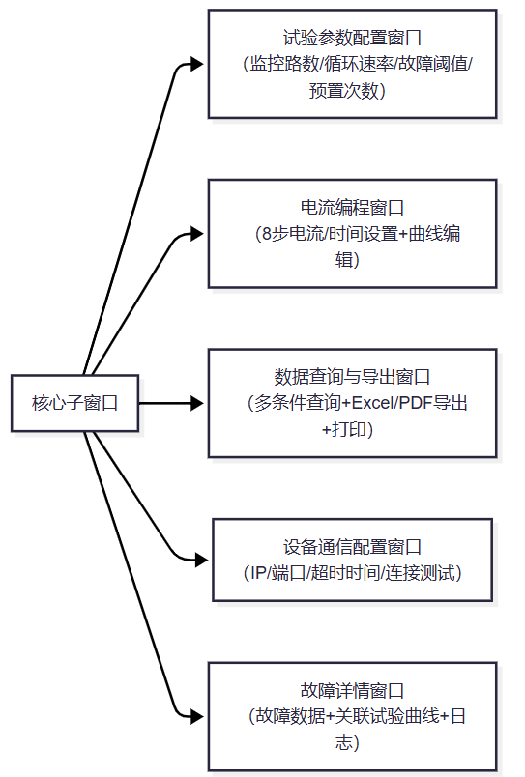
图7.2 核心子窗口
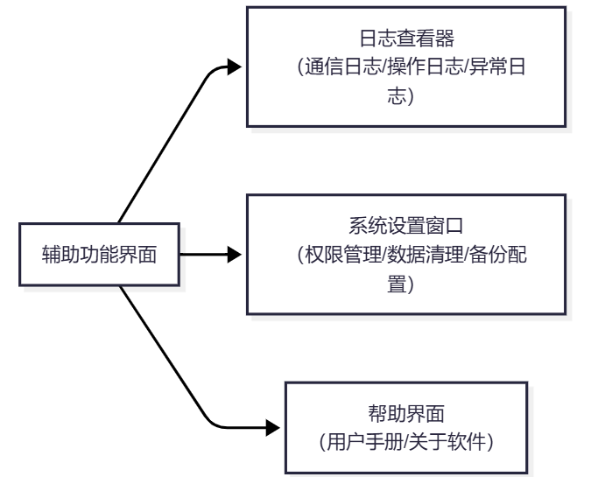
图7.3 辅助功能界面

- 试验参数配置窗口：
  - 左侧：参数分类标签页（监控设置、循环参数、故障设置、试验目标）；
  - 右侧：参数输入区+“保存方案”“导入方案”“重置” 按钮；
  - 底部：参数校验提示区，实时显示非法输入的错误信息（如 “电流幅值不能超过 5000A”）；
- 电流编程窗口：
  - 左侧：表格输入区（步骤、电流、时间），支持添加 / 删除步骤（最多 8 步）；
  - 右侧：曲线显示区（Chart 控件，实时更新电流 - 时间曲线），支持 “拖拽调整”“自动排序步骤”；
  - 底部：“预览”“保存方案”“加载方案” 按钮，预览时显示 “模拟输出曲线”；
- 数据查询与导出窗口：
  - 上半部分：查询条件区（时间范围、方案名称、故障类型）+“查询” 按钮；
  - 下半部分：数据显示区（DataGridView 控件，显示查询结果）+“导出 Excel”“导出 PDF”“打印” 按钮；
- 设备通信设置窗口：
  - 左侧：设备列表（可添加 / 删除设备）；
  - 右侧：通信参数输入区（IP、端口、超时时间、重试次数）+“测试连接”“保存配置” 按钮，测试连接成功后显示 “连接成功” 绿色提示。

八、软件可靠性与安全性设计

8.1 可靠性设计
- 异常处理：
  - 所有代码块采用 try-catch 包裹，捕获异常后记录 “异常日志”（时间、异常信息、堆栈跟踪），避免软件崩溃；
  - 针对通信异常、数据库异常、硬件无响应等场景，设计自定义异常类（如 CommException、DBException），针对性处理；
- 多线程安全：
  - 实时数据采集、通信收发采用 Task 异步执行，访问 UI 控件通过this.Invoke((Action)(() => { ... }))实现线程安全；
  - 共享数据（如同步时钟、试验进度）采用lock关键字加锁，避免多线程并发修改导致数据错乱；
- 自动备份：
  - 试验方案：保存时自动生成备份文件（路径：C:\TestSystem\Backup\Scheme\SchemeName_Bak_YYYYMMDDHHMMSS.current）；
  - 数据库：每天 00:00 自动备份数据库文件（路径：C:\TestSystem\Backup\DB\TestSystemDB_Bak_YYYYMMDD.sdf），保留最近 30 天备份。

8.2 安全性设计
- 权限控制：
  - 分为 “操作员”“管理员” 两个角色：操作员仅能执行 “开始 / 暂停试验”“查看数据”，管理员可修改 “设备通信配置”“删除故障数据”“解锁停机状态”；
  - 登录界面：支持密码登录（管理员密码需加密存储，采用 MD5 加盐哈希），登录后根据角色显示 / 隐藏功能按钮；
- 数据保护：
  - 数据库文件加密：采用 SQL Server Compact 的加密功能，密码存储在软件配置文件（加密）中，防止手动篡改数据；
  - 故障数据不可删除：仅管理员可 “标记删除”（隐藏显示），实际数据仍保留在数据库中，支持审计追溯；
- 操作日志：记录所有关键操作（登录 / 退出、开始 / 停止试验、修改配置、导出数据），包含操作人、时间、操作内容，存入 “操作日志”（路径：C:\TestSystem\Log\OperateLog_YYYYMMDD.txt）。

九、软件测试与验证

9.1 功能测试
- 模块测试：
  - 通信模块：验证与各硬件的连接稳定性（连续 24 小时通信，无中断）、数据收发准确性（发送电流设定指令，读取实际电流，误差≤1%）；
  - 试验控制：模拟 “正常试验→故障触发→报警停机→数据保存” 全流程，验证故障判断准确性、报警响应及时性（≤100ms）；
  - 时序同步：运行 1 万次循环试验，检测时序误差（最大偏差≤50ms），无累积误差；
- 集成测试：
  - 全系统联动：启动试验后，验证电源、负载、监控仪、接线柜的动作时序是否同步（如电源启动后 100ms 内负载使能）；
  - 数据完整性：连续运行 20 天，验证数据存储是否完整（无丢失），导出 Excel/PDF 是否正常，数据库容量是否在可控范围（≤5GB）。

9.2 性能测试
- 实时性：
  - 数据刷新：验证实时曲线刷新频率（200ms / 次），UI 无卡顿（CPU 占用≤30%，内存占用≤200MB）；
  - 指令响应：发送 “急停” 指令，验证负载切断时间（≤50ms）；
- 稳定性：
  - 长时间运行：连续 72 小时满负载试验，软件无崩溃、无内存泄漏（内存占用波动≤10MB）；
  - 多设备并发：同时控制 3 路阻性负载 + 3 路感性负载，通信无冲突，数据采集准确。

9.3 兼容性测试
- 系统兼容性：在 Windows 10（32/64 位）、Windows 11（64 位）系统上安装运行，验证所有功能正常；
- 硬件兼容性：与电源模块、负载系统、监控仪型号对接，验证通信协议适配性（无数据解析错误）。

十、软件部署与维护

10.1 部署流程
- 环境准备：
  - 操作系统：Windows 10 及以上，.NET Framework 4.8（预装，若未安装则自动安装）；
  - 硬件要求：CPU≥i5，内存≥8GB，硬盘≥50GB（用于存储数据与日志），以太网网卡（1000Mbps）；
- 安装步骤：
  - 运行安装程序（TestSystem_Setup.exe），选择安装路径（默认 C:\TestSystem）；
  - 自动安装依赖项（SQL Server Compact 4.0、NModbus4 库、NPOI 库）；
  - 配置设备通信参数（默认 IP，可后续在软件中修改）；
  - 完成安装，创建桌面快捷方式。

10.2 维护支持
- 日志查看：软件内集成 “日志查看器”，可查看通信日志、操作日志、异常日志，支持按时间筛选、导出日志；
- 版本更新：软件启动时自动检查更新（访问指定服务器地址），若有新版本，提示 “是否更新”，支持自动下载安装；
- 故障排除：提供 “故障排除向导”，针对常见问题（通信中断、数据无法保存、报警误触发）提供排查步骤，如 “通信中断→检查 IP 是否正确→测试 ping 通→检查 Modbus 寄存器地址”。

十一、附则
- 协议规范：本软件采用的 Modbus-TCP 寄存器地址映射表，需与硬件厂家确认，确保一致性；
- 定制化需求：若后续需扩展功能（如增加环境设备控制、支持更多负载类型），可基于分层架构新增模块，无需修改现有核心逻辑；
- 用户手册：配套《测试系统软件用户手册》，包含详细的界面操作步骤、参数配置说明、故障排除方法，可通过软件 “帮助” 菜单查看。

